Кафедра механики грунтов, оснований и фундаментов.
ЗАДАНИЕ
К выполнению курсового проекта по курсу
«ОСНОВАНИЯ И ФУНДАМЕНТЫ»
выдано студенту Плакидину А. А.
факультет: заочное ИДО курс 3 группа: ПГС б
Запроектировать фундаменты гражданского здания по следующим данным:
геология вариант 26
конструкция вариант 8
количество этажей 14
город строительства Екатеринбург

МОСКОВСКИЙ ГОСУДАРСТВЕННЫЙ СТРОИТЕЛЬНЫЙ УНИВЕРСИТЕТ  Кафедра Механика грунтов, оснований и фундаментов.  КУРСОВОЙ ПРОЕКТ  на тему: «Проектирование фундаментов под четырнадцатиэтажное здание в открытом котловане».  Факультет, курс, группа ИДО 4 курс ПГС б. ..  Студент Плакидин А. А....  Консультант Чунюк Д. Ю..  Геология вар. 26  Конструкция вар. 8  Этаж - 14  Город Екатеринбург  МОСКВА |  | Кафедра механики грунтов, оснований и фундаментов |  | КУРСОВОЙ ПРОЕКТ |  | Листов | 1 | МГСУ
 |  |  |  |  |  | Лист | 1
 |  |  |  |  |  | Стадия | У
 |  |  |  |  |  | Проектирование фундаментов под …….этажное здание в открытом котловане |  | Схема, планы, узлы, разрез, раскладка
 |  |  |  |  |  | Дата
 |  |  |  |  |  | Под-пись
 |  |  |  |  |  | Ф.И.О.
 |  |  |  |  |  | Ст-т |  | Преп
Проектирование ленточного свайного фундамента под наружную стену здания
- Назначение предварительной глубины заложения ростверка и решение надростверковой конструкции
Предварительно высота ростверка принимается h_{p} = 0,5 м. Глубина заложения ростверка d_{p} будет равна:
Стена подвала образована из четырех блоков ФБС 24.6.6.
- Выбор вида свай, их длины и поперечного сечения
Применяются забивные сваи квадратного сечения 30х30 см длиной 6 м. Нижний конец сваи погружается в суглинок до отметки 151,15 м.
- Определение несущей способности сваи по грунту (F_{d} ) и расчетной нагрузки (P_{св} ) на одну сваю
F_{d} определяется по формуле:
,
где γ_{с} =1,1 – коэффициент условий работы сваи в грунте;
R - расчетное сопротивление грунта под нижним концом сваи, кПа:
A - площадь поперечного сечения сваи, м²;
u - наружный периметр поперечного сечения сваи, м;
f_{i} - расчетное сопротивление i–го слоя основания на боковой поверхности сваи, кПа;
γ_{CR} = γ_{cf} = 1 – коэффициенты условий работы грунта соответственно под нижним концом и на боковой поверхности сваи.
Находятся f_{i} и R
- для суглинка полутвердого на глубине z = 8,5 м, I_{L} =0,17, R =5385 кПа;
- для глины тугопластичной z₁ = 4,3 м, I_{L} =0,45, f₁ =25,1 кПа;
- для суглинка полутвердого на глубине z₂ = 7,25 м, I_{L} =0,17. F₂ =60,5 кПа;
Площадь поперечного сечения сваи А = 0,3² = 0,09 м².
Периметр площади поперечного сечения сваи u = 1,2 м.
Расчетная допускаемая нагрузка на сваю P_{св} определяется по формуле:
,
где γ_{к} = 1,4 – коэффициент надежности.

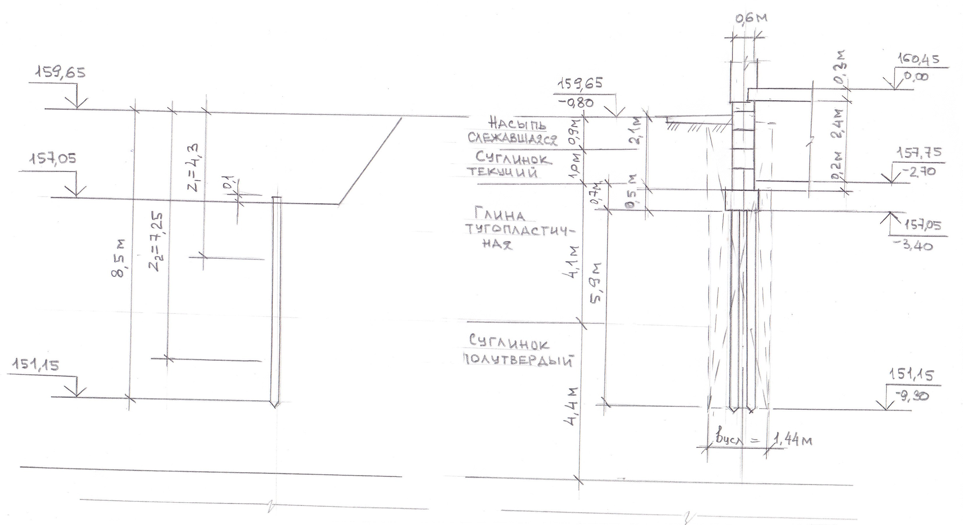
а) к определению несущей способности сваи б) к определению давления на грунт под подошвой фундамента
Рис. 1. Информация по расчетному сечению инженерно-геологического разреза

4. Определение необходимого числа свай (n) в свайном фундаменте, размещение их плане, определение ширины (b_{p} ) и высоты (h_{p} ) ростверка
Необходимое количество свай n на один погонный метр длины ленточного фундамента определяется по формуле:
,
где N_{I} = 715,2 кН/м – расчетная нагрузка, собранная до отметки верхнего обреза фундамента;
8d² - осредненная грузовая площадь вокруг сваи, с которой передается нагрузка от собственного веса ростверка, надростверковой конструкции и грунтовой пригрузки на ростверке;
d - диаметр (сторона сваи);
h - высота ростверка и надростверковой подземной конструкции, нагрузка от которых не вошла в расчет при определении N_{I};
γ_{cp} = 20 кН/м³- средний удельный вес грунта и бетона над подошвой ростверка.
Определяется расстояние а между осями свай.
Наиболее экономичным является ростверк с однорядным расположением свай при расстоянии а между их осями, равном 3d = 0,9 м. Полученное значение а = 0,78 м < 0,9 м, поэтому расположение свай принимается двухрядное. Расстояние (С_{р} ) между рядами свай определяется из треугольника:
Расстояние от внешней грани вертикально нагруженной сваи до края ростверка принимается равным 0,3d+5 см. Исходя из этого ширина ростверка равна:
Полученные размеры ростверка составляют: ширина b_{p} = 1,05 м; высота h_{p} = 0,5 м.
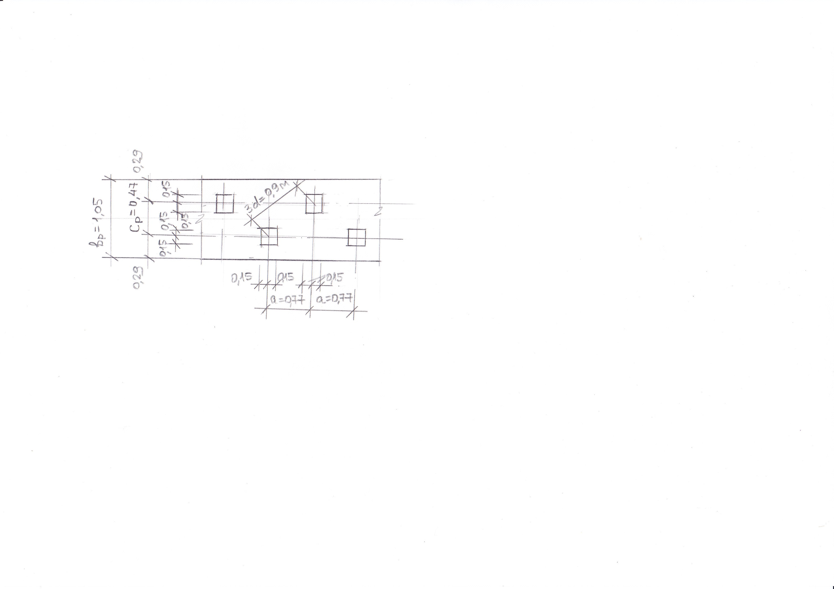
Рис. 2. План расположения свай под ростверком
5. Расчет одиночной сваи в составе фундамента по первой группе предельных состояний (по несущей способности грунта основания сваи)
Расчет предусматривает проверку выполнения условия I предельного состояния:
где F – расчетная нагрузка передаваемая на сваи, т. е. фактическая нагрузка:
;
F_{d} - расчетная несущая способность грунта основания одиночной сваи (несущая способность сваи по грунту);
- расчетная нагрузка, допускаемая на сваю;
γ_{к} = 1,4 – коэффициент надежности.
Вычисление фактической нагрузки F, передаваемой на сваю.
Вес ростверка
Вес надростверковой конструкции (1 пог. м стены подвала) из 4-х блоков ФБС 24.6.6 и двух рядов кирпичной кладки (h = 0,2 м):
Общий вес Q ростверка и надростверковой конструкции:
При вычислении Q_{нк} приняты удельные веса: γ_{бет} = 22кН/м³. γ_{кир} = 17кН/м³
Вес грунта на внешнем обрезе ростверка ,
где γ_{ср} – средний удельный вес засыпки пазухи:
Пригрузка внутреннего обреза ростверка бетонным полом подвала G_{II}
Общий вес G пригрузки ростверка грунтом и полом подвала:
Расчетная допускаемая нагрузка на сваю
Проверяется выполнение условия первого предельного состояния:
или , условие выполняется . Условие выполняется. Следовательно, размещение свай в плане и ширина ростверка принимаются для дальнейших расчетов.
6. Расчет основания свайного фундамента по II группе предельных состояний – по деформациям
Определение среднего давления (р) под подошвой условного фундамента
Для вычисления р необходимо определить площадь подошвы условного ленточного фундамента А_{усл} и нагрузки, передающиеся на эту площадь от собственного веса всех элементов, входящих в объем условного фундамента, а также и от сооружения.
а) Площадь условного ленточного фундамента:
,
где φ_{ср} – среднее значение угла внутреннего трения грунтов, залегающих в пределах рабочей длины сваи l_{cв} = 5,9 м.
б) Объемы условного фундамента, всех входящих в него конструктивных элементов и грунта:
- условного фундамента: ;
- ростверка: ;
- части стены подвала, расположенной ниже верха условного фундамента (ниже отметки DL): ;
- части пола подвала (справа от стены подвала):
:
- части подвала, примыкающего к стене и ограниченного справа стороной условного фундамента: ;
- грунта:
При подсчете веса грунта в условном фундаменте не учитывается увеличение его удельного веса за счет уплотнения при забивке свай.
Принимается, что
в) Нагрузки от собственного веса всех составных частей условного фундамента и от сооружения:
- ростверка и всей надростверковой конструкции, то есть всей стены подвала, включая ее часть, расположенную выше отметки DL:
;
- части пола подвала ;
- свай:
- грунта в объеме условного фундамента:;
;
Среднее давление р под подошвой условного фундамента
Вычисление расчетного сопротивления (R) для суглинка
,
γ_{с1}=1,25; γ_{с2}=1,0; к=1,1; М_{γ}=0,395; М_{q}=2,58; М_{q}=5,15; с_{II}= 17; γ_{II}^{I}=γ_{ср.усл}=19,0кН/м³; γ_{II}=20,2кН/м³; φ_{II,4}=φ₄=17⁰
- условие выполняется.
7. Расчет осадки свайного фундамента методом послойного суммирования
Вычисление ординат эпюры природного давления
При планировке срезкой (рис. 3) эпюра природного давления на планировочной отметке DL принимается равной нулю.
- на границе I и II слоев
- на границе II и III слоев
- на отметке подошвы ростверка
- - на границе III и IV слоев:
на отметке подошвы условного фундамента
- на границе IV и V слоев:
- в V слое:
- с учетом давления толщи воды
σ_{zg} | 14,4 | 31,6 | 45,18 | 111,14 | 161,64 | 200,02 | 290,92 | 335,92
0,2σ_{zg} |  |  |  |  | 32,33 | 40,0 | 58,18 | 67,18

Вычисление ординат эпюры дополнительного (осадочного) давления (σ_{zp} ) от сооружения
Непосредственно под подошвой фундамента напряжение вычисляется по формуле: .
Ниже подошвы условного фундамента напряжения вычисляются по формуле: . Результаты вычислений ординат эпюры σ_{zp} приводятся в таблице (b_{усл.} = 1,44)
ξ |  | a_{i} | σ_{zp,i} | hi | 0,2σ_{zg} | Слои основания
0,0  0,4  0,8  1,2 | 0,00  0,29  0,58  0,87 | 1,000  0,977  0,881  0,755 | 511,0  499,25  450,19  385,80 | 0  0,29  0,29  0,29 | 32,33 | IV – суглинок полутвердый
1,6  2,0  2,4  2,64 | 1,16  1,45  1,74  1,90 | 0,642  0,550  0,477  0,443 | 328,06  281,05  243,75  221,26 | 0,29  0,29  0,29  0,16 | 44,32  40,0
2,8  3,2  3,6  4,0  4,4  4,8  5,2  5,6  6,0  6,4  6,8  7,2  7,6  8,0  8,4  8,75 | 2,19  2,30  2,59  2,88  3,17  3,46  3,75  4,03  4,32  4,61  4,90  5,19  5,48  5,77  6,06  6,30 | 0,420  0,374  0,337  0,306  0,280  0,258  0,239  0,223  0,208  0,196  0,185  0,175  0,166  0,158  0,150  0,145 | 214,62  191,11  172,21  156,37  143,08  131,84  122,13  113,95  106,29  100,16  94,54  89,43  84,83  80,74  76,65  74,10 | 0,13  0,29  0,29  0,29  0,29  0,29  0,29  0,29  0,29  0,29  0,29  0,29  0,29  0,29  0,29  0,24 | 58,18  67,18 | V – песок пылеватый средней плотности влажный

Компрессионные испытания
IV слой – суглинок полутвердый - е = 0,67
e₁ =0,664
e₂ =0,657
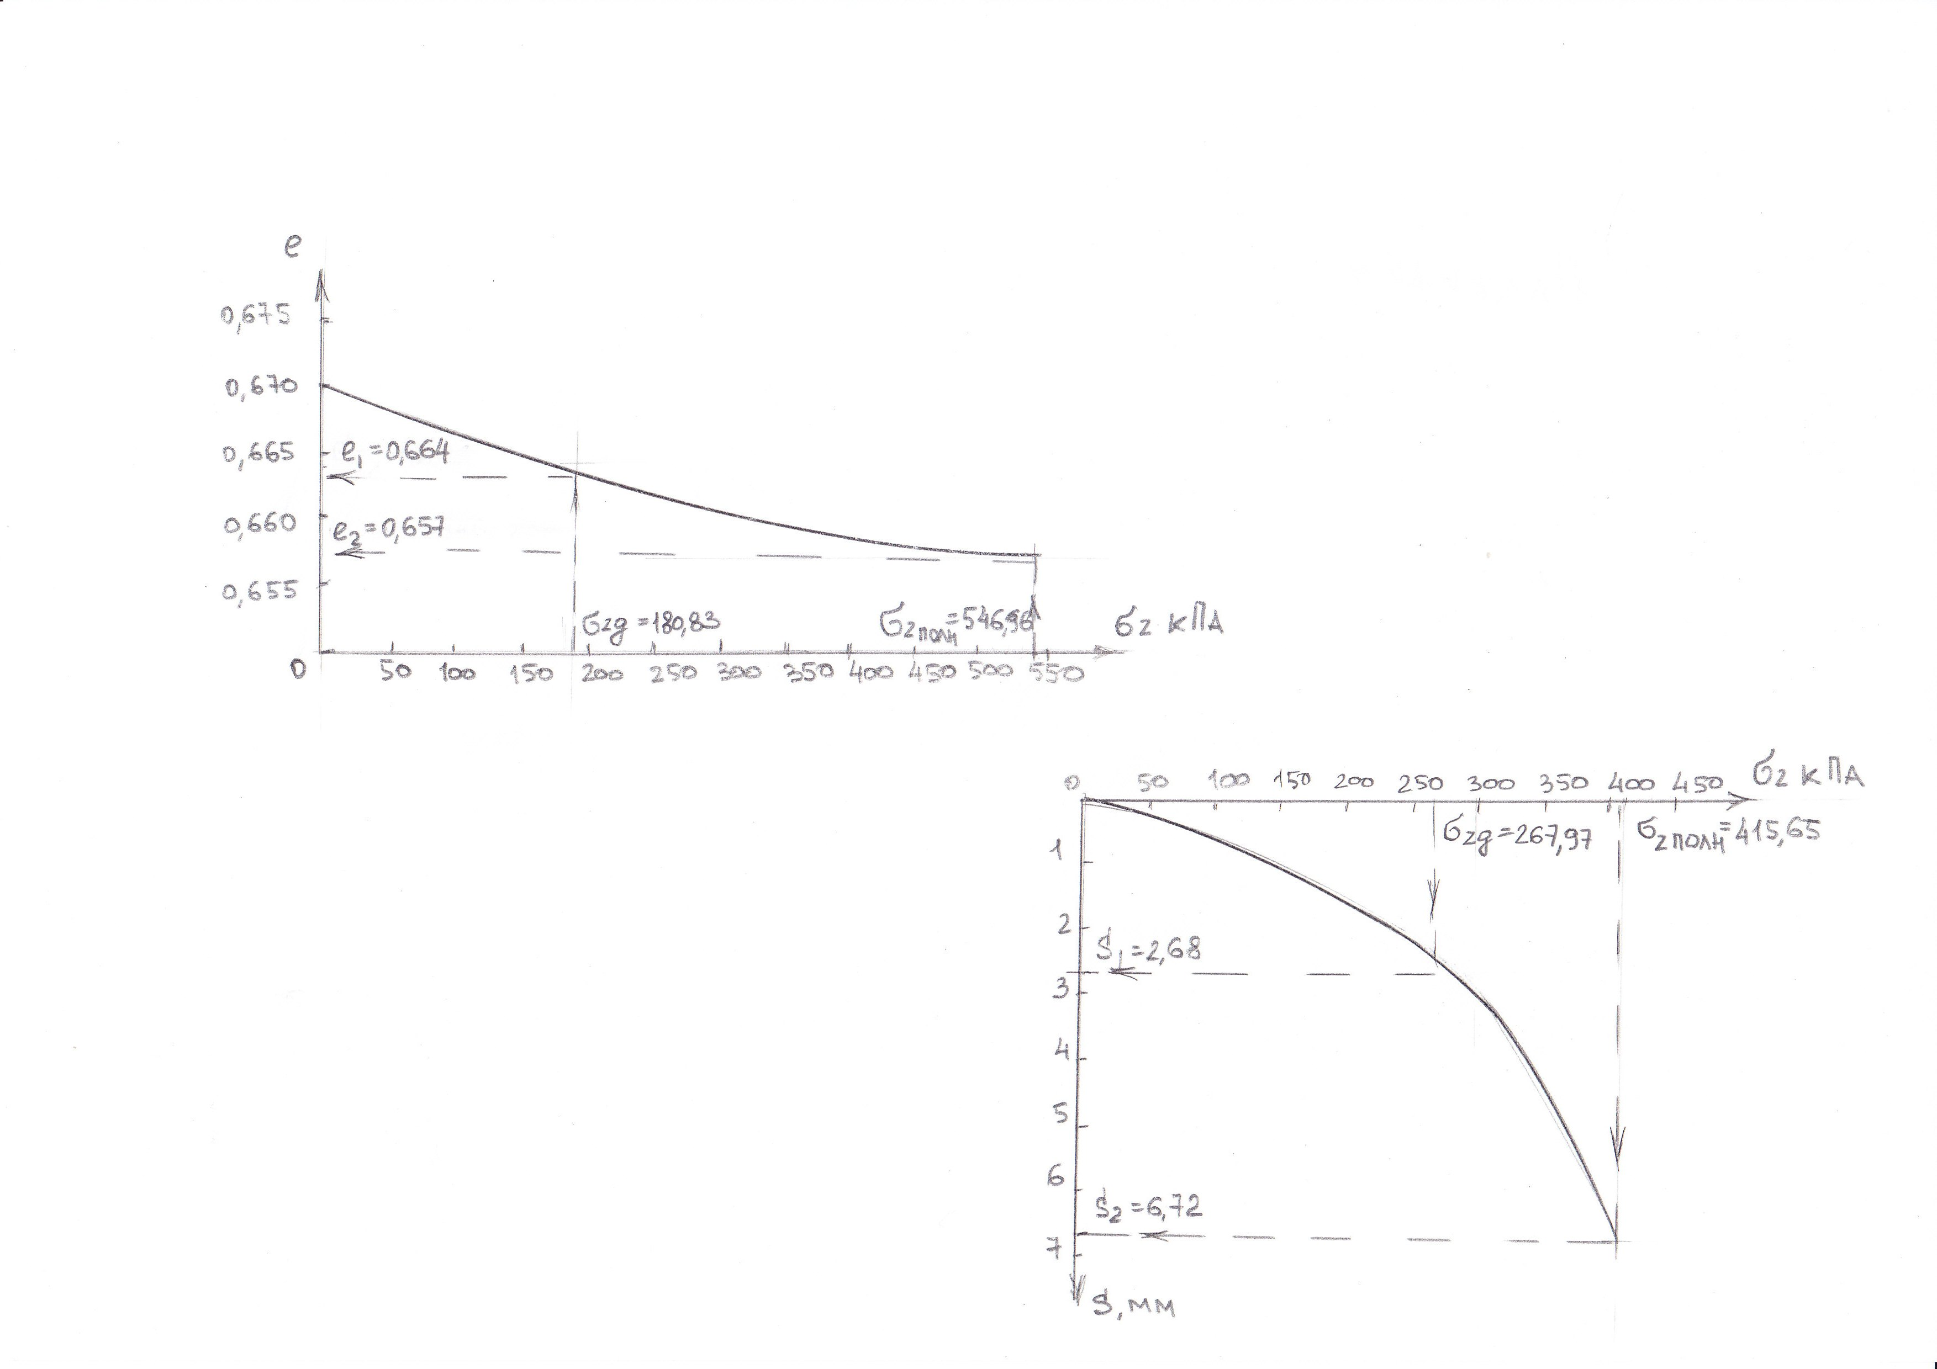

Рис. 3. Компрессионные испытания
Коэффициент сжимаемости:
Относительный коэффициент сжимаемости:
Модуль деформации:

Штамповые испытания
(диаметр штампа 27,7 см)
V слой – песок пылеватый средней плотности насыщенный водой
s₁ = 2,68 мм
s₂ = 6,72 мм

Рис. 4 Штамповые испытания
Расчет осадки производится по формуле:
,
где β = 0,8 – безразмерный коэффициент
Условие выполняется, следовательно конструктивная схема свайного фундамента считается окончательно принятой.
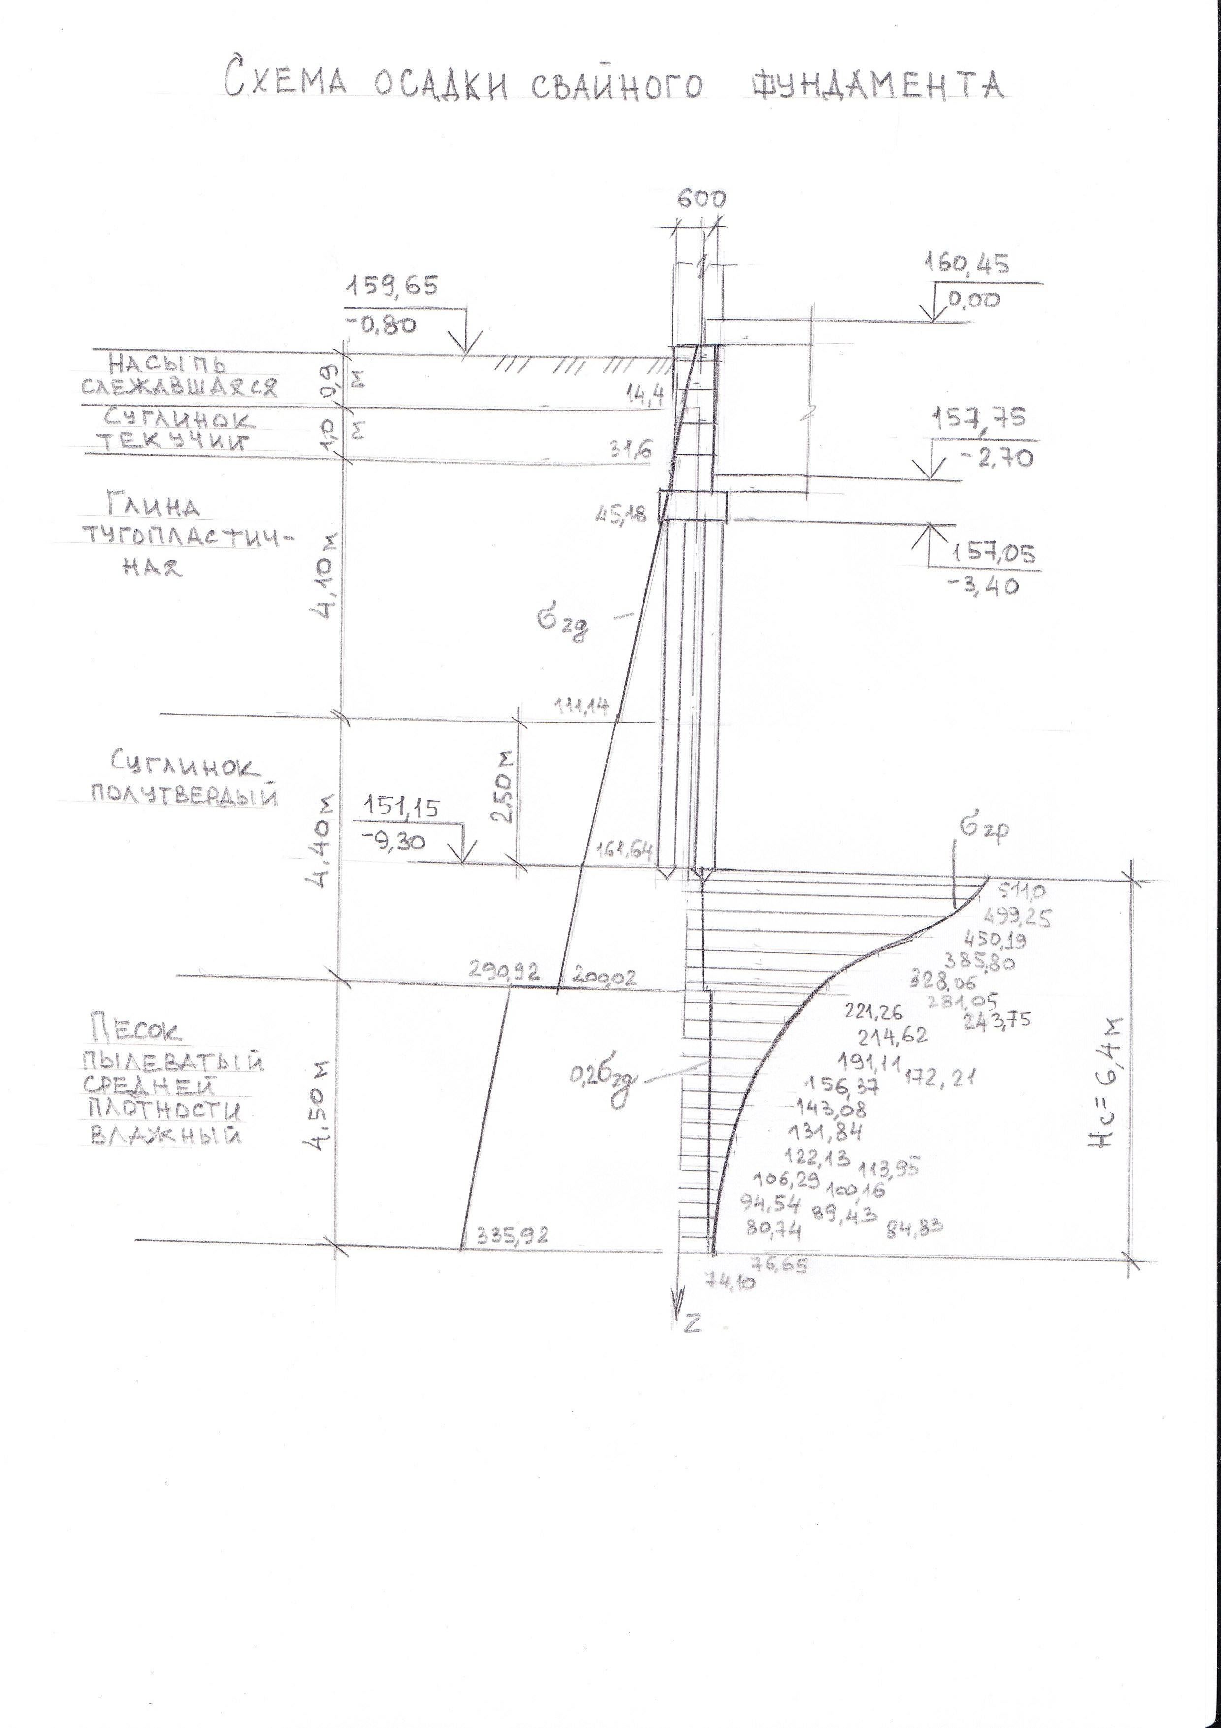
Рис. 5. Расчетная схема для определения осадки свайного фундамента методом послойного суммирования

